Religiøse bevegelser i Telemark
Telemark historielag i samarbeid med Telemark Museum
inviterer til seminar
Telemark Museum 22. april 2023

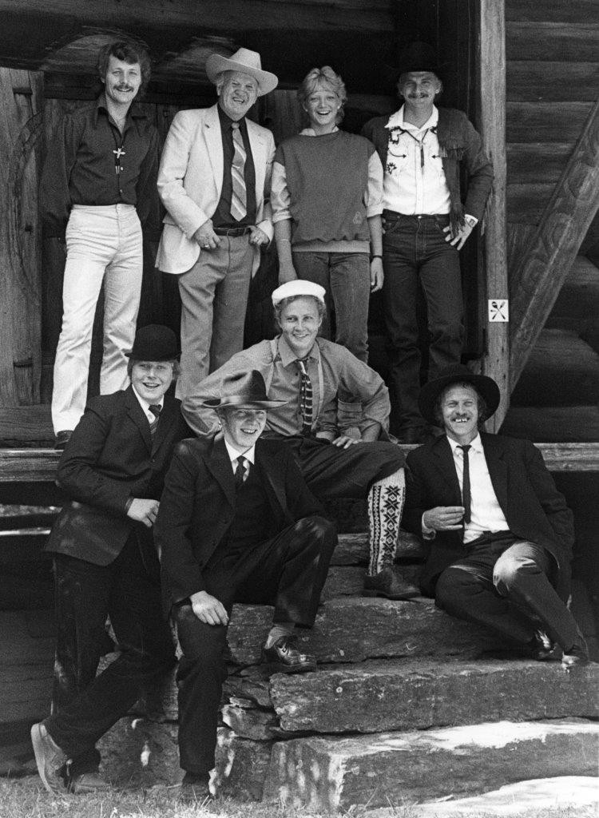
Foto: Samuelsen, Åge m/ensemble foran Volltveit-loftet på Fylkesmuseet, Skien. Telemark Museum.

Program:

- Kl. 09.30: Kaffe og registrering.
- Kl. 10.00: Velkommen.
- Kl. 10.15: Bjørg Seland: Synepiken Gunhild og vekkinga i Vrådal.
- Kl. 10.45: Pause.
- Kl. 11.00: Eli Morken Farstad: Haugiansk vekking i Telemark.
- Kl. 11.30: Utdeling av Rikard Berge prisen
- Kl. 12.00: Lunsj.
- Kl. 13.00: Dag Kullerud: Skien-landets religiøse smeltedigel på 1850-tallet.
- Kl. 13.30: Jon Gangdal: «Det er vekkelsesluft over landet». Åge Samuelsen, predikant og entertainer.
- 14.00: Pause.
- 14.15: Jørgen Haave: Ibsens ateisme.
- Kl. 14.45: Nils Ivar Agøy og Tom Nilsen: Kirka er altfor viktig til å overlates til de religiøse – om arbeiderklasse og religion i Telemark.
- Kl. 15.15: Oppsummering og avslutning.
- Kl. 15.30: Årsmøte i Telemark historielag.
Påmelding til: Hans Martin Rugstad Hans.M.rugstad@usn.no Seminaravgift: kr. 350,- inkludert lunsj og kaffe. Påmeldingsfrist 15. april. Betales til Vipps: 713730 eller konto 2610 68 68165. Merkes Seminar 2023.

